
厦门大学《线性代数I》课程期中考试卷
学院＿＿＿＿年级＿＿＿＿姓名＿＿＿＿＿学号＿＿＿＿＿＿
主考教师： 试卷类型：（A卷） 2018.4.14

一（10分）. 设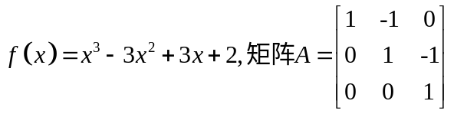，求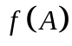.

二（10分）. 已知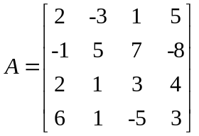，求矩阵A的第1列的各元素的代数余子式之和.

三（10分）. 设求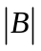.

四（15分）. 设矩阵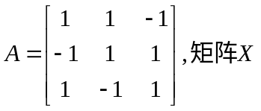满足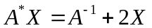，求矩阵.

五（10分）计算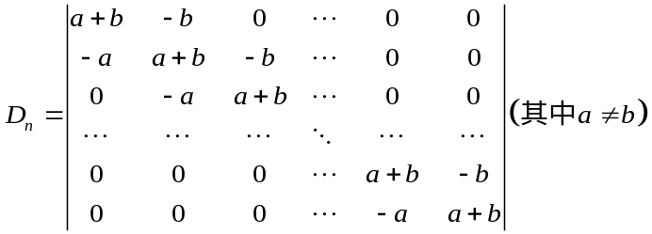.

六（18分）设线性方程组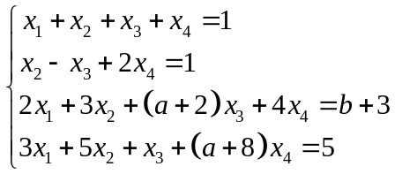，问为何值时，此线性方程组有唯一解、无解或有无穷多解？并在有无穷多解时求通解.

七（15分）.已知 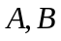是3阶矩阵，满足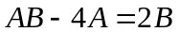。
- 证明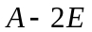是可逆的；
- 如果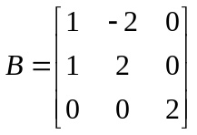，求矩阵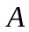.

八（12分）（1）设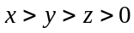，证明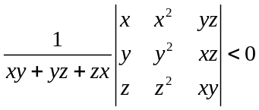.
（2）设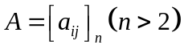是非零矩阵，且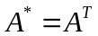 , 证明

